**Allergie médicamenteuse** (urticaire ou toxidermie)

**Mycoses**

**Réaction allergique** de la peau (Eczéma de contact)

**Coup de soleil** ou **brûlure superficielle**

**Irritation** et potentiel **escarre**

Rougeur

Brûlure du 1er degré : simple rougeur douloureuse de la peau (accident ou coup de soleil)

De la tête aux ongles des pieds, ces infections peuvent présenter différents symptômes

**Rougeur due à la compression des zones d'appui (fesses, talons, etc.)**

**Eruption de plaques rouges ou en relief**

**Rougeurs et gonflements localisés, vésicules suintantes formant ensuite des croûtes, accompagnées d'un prurit (démangeaisons)**

**Prévenir équipe IDE et Médecin coordonnateur si suspicion**

Indiquer aspect + localisation

**Antimycosiques** ou **antifongiques** à appliquer localement (crème, poudre, vernis...) ou par voie orale, **sur prescription**, selon le champignon responsable.

**PREVENTION DES MYCOSES**

* Après la toilette, bien sécher la peau, les plis et creux (sous la poitrine, les aisselles...)
* Favoriser les vêtements en coton et le port de soutien-gorge (selon souhaits résidente)

**Gel apaisant, hydratant et antiseptique** pendant un ou deux jours.

Une fois la rougeur disparue, appliquer un produit hydratant (crème hypoallergénique).

**Sérum physiologique** ou **chlorure de sodium à 0,9 %**

Eviter l’utilisation des antiseptiques. La plaie ne doit pas être asséchée.

**PREVENTION DE L’ESCARRE**

* Rechercher et supprimer des points d’appui en utilisant un support
* Protéger la peau si besoin (urines, macération) par un film semi-perméable ou un **hydrocolloïde transparent**
* Supprimer les facteurs favorisants (macération, force de cisaillement)
* Changer régulièrement les positions toutes les 2 à 3h.

**Prévenir équipe IDE et Médecin coordonnateur si suspicion**

(Nouveau traitement, retour d’hospitalisation, prise d’anti-inflammatoires, d’antibiotiques, etc.)

**Antiseptiques** en solution aqueuse ou alcoolique (sur prescription)

Supprimer tout contact avec l'allergène dépisté. Une désensibilisation est parfois possible.

Dans le cas de la dermatite atopique, il faudra éviter au maximum l'exposition aux allergènes aériens (pollens, acariens…) et de maintenir la peau bien hydratée avec une **crème hypoallergénique**.

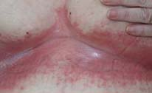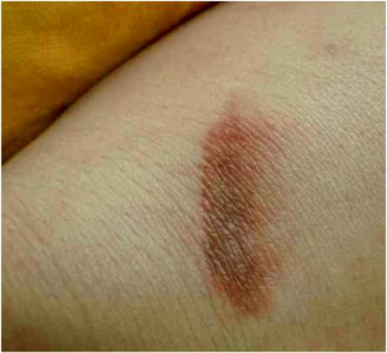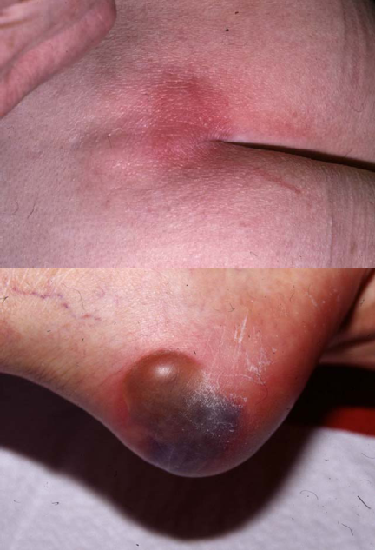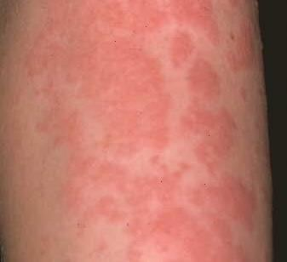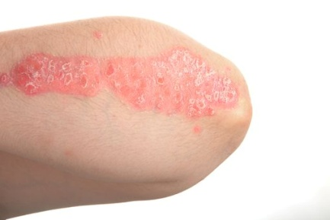

**Sylvie HENRY-ESPARGILLERE**

Consultante anti- « usines à gaz »